令和６年度から、以下の５つの補助金の申請時に提出する委任状を一本化します。

**令和６年度から対象補助金の委任状を一本化します！**

これにより、補助金の受け取り口座が同一である場合、年度内に提出する委任状は1枚になり、最初の申請時に委任状を提出すれば、次回以降の申請に委任状は不要です。

【対象となる補助金】 ①自治会活動費補助金

②防犯灯維持費補助金

③自治会館運営補助金

④防犯灯設置費補助金

⑤自治会館等建築補助金

【これから…】

同一口座であれば委任状は１枚！

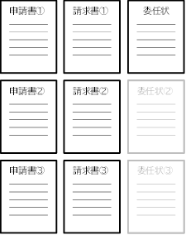

【これまで…】

補助金申請に対してそれぞれ委任状を提出

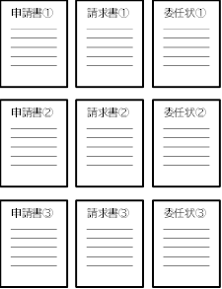

請求書①

委任状①

申請書①

委任状①

請求書①

申請書①

一度提出すればその後は提出不要

**不要**

請求書②

申請書②

委任状②

請求書②

申請書②

請求書③

申請書③

**不要**

委任状③

請求書③

申請書③



記入する枚数が減って

楽になった！！



補助金の申請の都度

委任状を書くのが大変…



【委任状が必要な場合とは】

委任状は、補助金を受け取る口座の名義が、請求者（自治会長）の名義ではない場合に必要です。

具体的には以下の場合になります。

|  |  |
| --- | --- |
| 委任状が不要な口座名義 | 委任状が必要な口座名義（例） |
| ①「江別自治会　会長　江別　太郎」  （自治会名＋会長＋自治会長氏名）  ②「江別自治会」  （自治会名のみ）  上記の２パターンのみになります | 「江別自治会　代表　江別　太郎」  　（職名が「会長」以外の場合）  「江別自治会　会計　北海　次郎」  （会長以外の人物の名義の場合）  「江別　太郎」  （自治会名や職名がない場合）　　　　等 |

※受け取り口座が補助金により異なる場合は口座ごとに委任状が必要になります。

※別紙の記入例に従って記入してください。ご不明な場合は市民生活課までお尋ねください。

問い合わせ先：江別市市民生活課市民活動係　☎011-381-1018